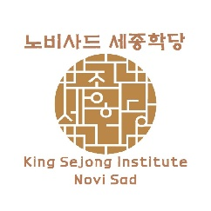 | 노비사드 세종학당  King Sejong Institute Novi Sad | 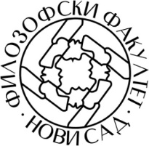

Formular za prijavu na takmičenje u govoru
이름  (Ime I prezime) | 영어 (Engleski) | 사진  ( 반드시 첨부)  Fotografija  (Obavezno)
 | 한국어 (Korejski)
성별 (Pol) | □ 남자 (M) □ 여자 (Ž)
생년월일
(Datum rođenja)
나이(Broj godina)
연락처  (Kontakt informacije) | 전화번호 (Mobilni telefon)  (Fiksni telefon)
 | 집주소(adresa)
 | 이메일주소 (Imejl adresa)
직업 (Zaposlenje) | ex) 학교이름/전공 (primer: Ime škole/predmet)
말하기 주제
(Tema govora)
만약 당신이 세종학당 수강생이라면 수학기간(총 O개월)
Period učenja korejskog na institutu King Seđong ukoliko ste polaznik (broj meseci)
말하기 대회 참가자들에게 노비사드 세종학당 기념티를 선물로 드립니다. 참가자의 티 사이즈를 적어 주세요.
Svim učesnicima na takmičenju u govoru poklanjamo majice Instituta King Seđong. Molimo da napišite veličinu majice (S, M, L, XL, XXL...)
※ 아래 주제를 한국어로 쓰세요. (분량: 3분 이내)
Na sledeću temu napišite tekst na korejskom jeziku (Dužina teksta: do 3 minuta)

주제 : 내가 사랑하는 한국문화 or 한국어로 꿈꾸는 나의 미래
Teme: 1. Korejska kultura koju volim ili 2. Budućnost koju sanjam na korejskom

